苏银消金2022春季校园招聘公告

一、公司简介
（一）发展背景
1. 处于新兴行业前景广阔公司
消费金融公司在欧美等发达国家已有几十年发展历史，在亚洲，消费金融在日本、香港、台湾等国家及地区起步较早，市场成熟度也较高。消费金融在大陆是一个新兴行业，当前国内消费金融市场业务体量已超过10万亿元，仍在持续扩张中，行业前景广阔。
2. 全国性银行业持牌金融公司
公司是中国银保监会批准设立的银行业金融公司，是业内第28家开业的国家级持牌金融机构，受《消费金融公司试点管理办法》和《中华人民共和国商业银行法》监管。在公司股权中，江苏银行和凯基银行出资比例共计超90%，是典型的银行系消费金融公司。
3. 两岸银行强强联手合资公司
公司股东背景强大，其中，江苏银行拥有超2.6万亿元的资产规模，是人民银行和银保监会基于2020年数据评定的国内系统重要性银行；凯基银行是台湾地区开创现金贷且市场份额第一的银行。公司股东背景多元化，展现了大陆地区和台湾地区、国有企业和民营企业的精诚合作，拥有源自于股东方深厚的金融从业经验、专业积累、有市场化竞争力的激励机制等多种资源。
（二）经营属性
1. 专营性金融公司
相对于银行的综合化经营，公司专营互联网个人消费信贷业务，有专注、自主、精准、灵活等优势。相比于地方银行，公司可以经营全国范围内的客户，有经验、地域、范围等优势。
2. 线上化主导公司
公司不设立线下营业网点，利用互联网大数据，以线上化经营为主，持续推进数字化、网络化、智能化建设，打造创新互联网科技核心竞争力。依托互联网领域消费场景提供商深度合作，从获客到贷前、贷中、贷后全流程线上化。
3. 数字化驱动公司
公司建设大数据驱动的模型体系和技术驱动的风控体系，运用数据驱动的理念构建决策、运营和管理体系，提升内部运作效能和外部用户体验，同时推进大数据、区块链、5G与云计算等技术的研究，为赋能业务发展贡献价值。
（三）经营特色
全线上：聚焦互联网个人消费信贷业务
全数字：公司全数字化驱动
全天候：7✘24✘365营业
全国性：可经营全国范围客户
二、招聘优势
（一）薪酬福利
薪酬体系：结合“内资+台资”、“国有+民营”的公司属性，经专业咨询公司调研市场前沿薪酬水平，搭建了具有竞争力、适应互联网数字化公司的市场化薪酬体系。
福利体系：根据国家政策足额缴纳五险二金，设置了住房等多种补贴项目，提供员工食堂、健身房、下午茶、免费现磨咖啡、年度体检等多个福利项目。
地方优惠：地方政府支持，提供优秀人才房贴、个税返还、提供低于市场价格的人才公寓等。
（二）成长平台
行业前景广阔：消费金融行业是国家鼓励的新兴业态，2017年开始，监管部门对非持牌机构管控趋严，牌照发放门槛提高，正规持牌消费金融机构迎来政策红利。
持牌专营机构：相对银行的综合性经营，公司是做个人消费信贷的专营机构；相对非持牌金融机构，公司拥有持牌机构政策优势，按照政策导向和金融运作规律合规开展经营。
大量成长机会：公司处于发展初期并在持续成长，开业不到一年，注册资本从6亿增到26亿，代表股东对行业的坚定信心与强烈看好。公司搭建管理序列、专业序列和核心人才发展的支持政策，提供广阔的人才发展平台，致力于培养具有强大核心能力的关键人才，提供大量的成长机会。
（三）工作氛围
1.守正务实
由江苏银行和凯基银行派出人员组建公司高管层及中层管理人员，搭建起具有丰富消费金融业务管理及风险控制经验的实干团队，实现公司合规稳健可持续快速发展。
2.金融科技
公司采用互联网线上化和数字驱动模式，依托大数据、区块链、5G与云计算等前沿技术，积极发挥普惠金融作用。公司拥有专业化、高素质的人才队伍，金融科技人员占比超60%。
3.朝气蓬勃
公司员工来自五湖四海，平均年龄不到30岁，文化多元融合，年轻有活力。公司员工中“211”高校毕业的占比超50%，具有海外留学背景的占比近20%，基本面优秀，发展潜力无限。
三、招聘计划
1.岗位描述
综合类——培养精通消费金融业务的管理人员和专业人才。
金融科技类——负责消费金融相关业务风控审批系统、数据系统、核心系统、内部管理系统开发；负责APP、小程序、云平台、分布式数据库等应用开发；负责数据治理、数据应用以及数字化转型等工作。
2.招聘人数：综合类2人，金融科技类13人
3.应聘条件
（1）毕业时间
面向境内院校2021年、2022年毕业的全日制本科及以上学历大学生，境外院校2021年1月至2022年7月间毕业的优秀归国留学生。
（2）专业要求
综合类：理学（数学、物理、化学、统计学等专业）、工学（机械、材料等专业）、法学、经济学、管理学等各类专业。
金融科技类：计算机、数学、金融工程、软件研发等相关专业，熟练掌握一种或多种开发语言，如Java、C、python等，对大数据、人工智能、机器学习等新兴技术有一定了解者优先。
（3）其他要求
-遵纪守法、诚实守信，具有良好的个人修养及责任意识，无不良记录。
-身体健康，具备与工作要求相适应的身体素质。
-具有较强的学习能力和团队合作精神。
-在校期间学习成绩优良、获得过奖学金或其他荣誉称号，中共党员、担任班干部的，金融业实习经历丰富的，持有相关证书的，在同等条件下可优先考虑。
四、招聘流程
我公司为江苏银行控股子公司，2022届校园招聘委托江苏银行招聘平台收取简历，具体流程如下：
1.投递简历
报名时间：2022年1月18日-3月15日
报名途径：
（1）PC端：登录公司官网（https://sykcfc.cn/）-人才招聘-热招岗位，选择对应岗位，链接将跳转至江苏银行招聘平台，需完成账号注册后投递简历。
（2）手机端：关注【江苏银行招聘】公众号或扫描文末二维码进行简历投递
2.参加笔试
（1）笔试时间：2022年3月下旬
（2）笔试形式：远程线上考试
3.复试考评
（1）复试时间：2022年3月-4月
（2）复试安排：另行通知
4.录用签约
2022年4月开始
5.岗前实习
安排已签约大学生参加系列活动。
五、特别提醒
1. 报名方式。2022届校园招聘采用网上报名，即应聘人员务必在有效报名时间内进行网申。
2.简历信息。请应聘人员务必认真核对个人信息以及报考单位，确保信息真实、完整。报名成功后，将无法对所有填报信息进行修改。
3.本公司不会以校园招聘名义向应聘人员收取任何费用。

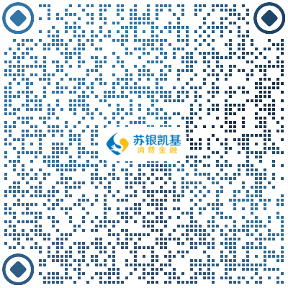
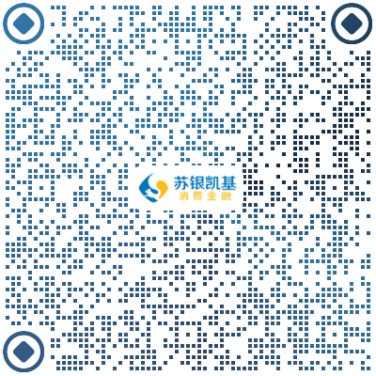
金融科技类 综合类

